- Transit gateway
  - Sử dụng để quản lý nhiều kết nối tới nhau (sử dụng cho tất cả các loại connect)
  - Hoạt động như Centralized Virtual Router
Giống như trung gian điều hướng connect (sử dụng cho tất cả các loại connect)
  - Là 1 network transit hub đặt ở phía AWS
  - Phải có public static Ipv4 hoặc Ipv6
  - Nhiều VPC kết nối tới hub (các instance khác region có thể giao tiếp với nhau thông qua private IP)
  - Hoạt động trong 1 region
  - Price
    - Phí đắt hơn
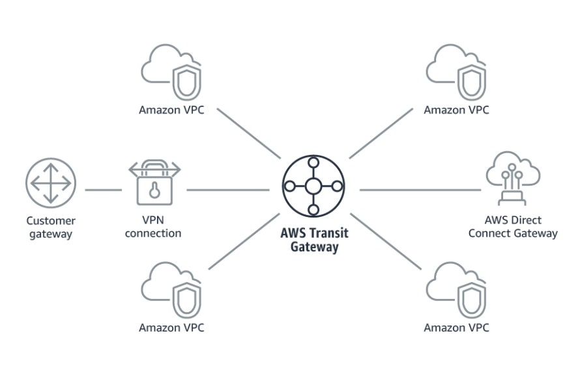
- Các trường hợp dùng
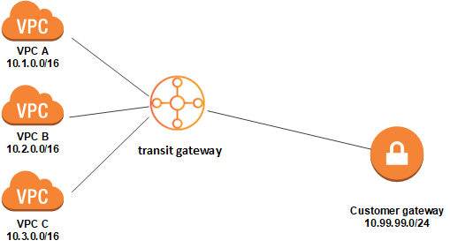  Centralized router | 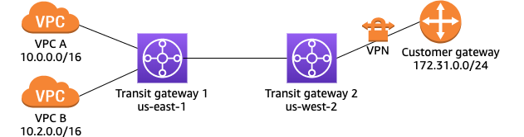  Peering transit gateway | 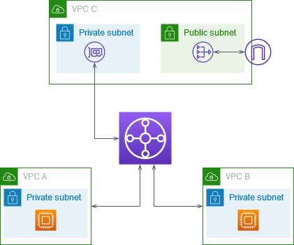  Centralized outbound routing
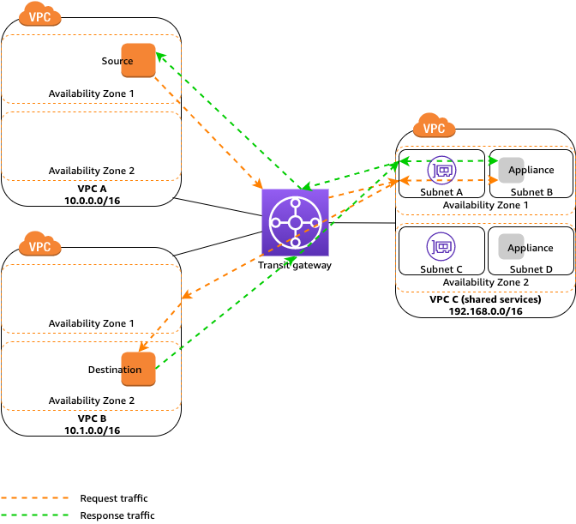
Appliance in a shared services VPC

- Config
  - https://docs.aws.amazon.com/vpc/latest/tgw/tgw-getting-started.html
  - https://docs.aws.amazon.com/vpc/latest/tgw/working-with-transit-gateways.html
  - https://docs.aws.amazon.com/vpc/latest/tgw/TGW_Scenarios.html

- Reference
https://docs.aws.amazon.com/vpc/latest/tgw/what-is-transit-gateway.html

